**Write-up Tutorial 7**

**Yang dipelajari**

Pada tutorial ini saya yang pelajari adalah bagaimana mengimplementasi web service sederhana. Dimana terdapat dua service, yang pertama sebagai producer yaitu bertugas untuk menyediakan data, yang kedua sebagai consumer yaitu aplikasi yang berinteraksi dengan pengguna yang dapat mengambil data dari producer sehingga tidak perlu mengambil data dari database.

Latihan

1. Untuk membuat service ini saya membuat method yang mengembalikan List of Student Model dengan cara mengambil student melalui service yang telah dibuat sebelumnya.

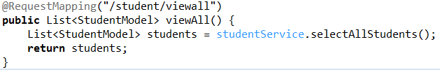

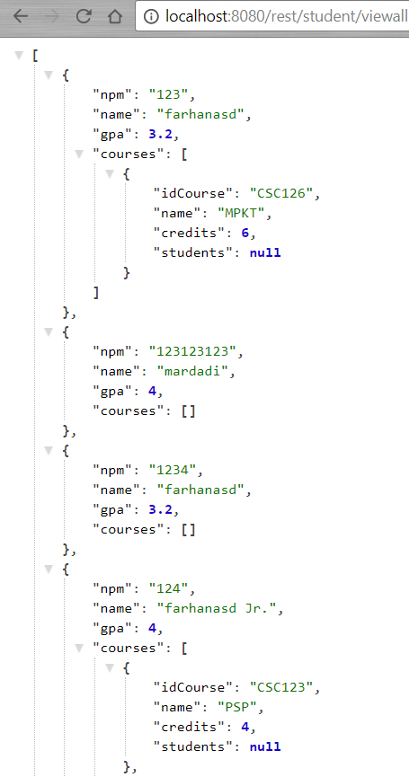

1. Untuk membuat service pada kelas Course saya membuat class CourseRestController yang berisikin 2 mapping yakni untuk view course by id dan view all course, implementasinya mirip dengan yang ada pada class StudentRestController.

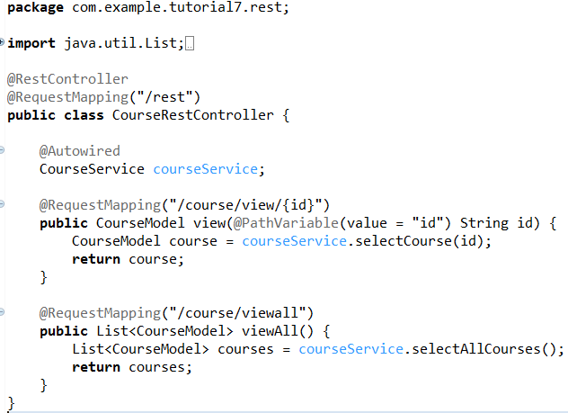

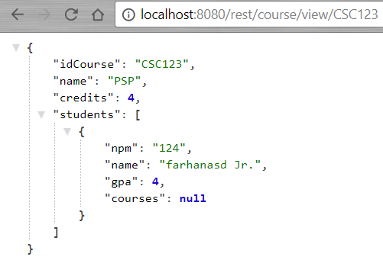

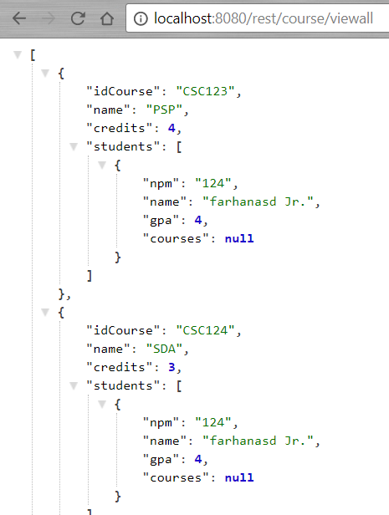

1. Untuk membuat service consumer yang dapat menampilkan semua student. Pertama saya harus melengkapi method yang ada di class StudentDAOImpl yang mengambil object dari service producer. Lalu melengkapi method yang ada di class StudentServiceRest yang mengembalikan list dari semua student.

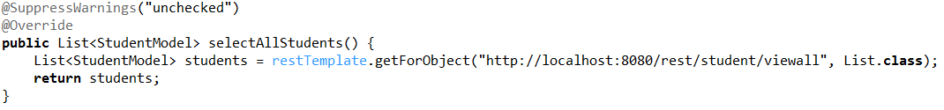

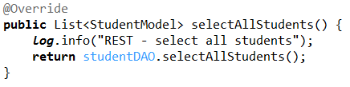

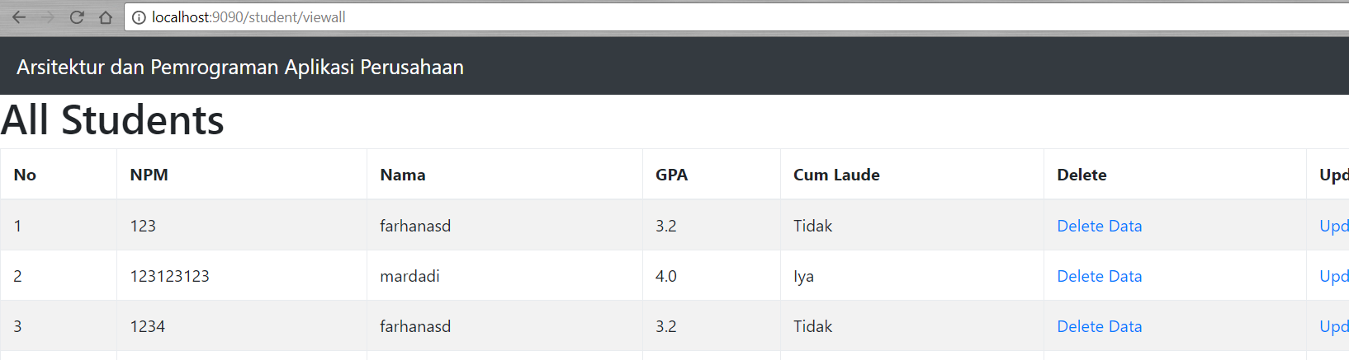

1. Untuk membuat service consumer untuk class Course. Pertama saya membuat interface CourseDAO yang berisikan method-method yang akan dibutuhkan untuk class Course. Lalu membuat class CourseDAOImpl untuk mengimplementasikan method-method yang ada pada interface CourseDAO. Dan yang terakhir yaitu dengan membuat class CourseServiceRest yang mengimplementasikan method yang ada pada inteface CourseService.

